La montée des tensions
Documents complémentaires

Les Balkans
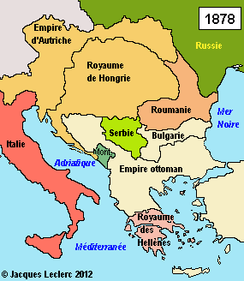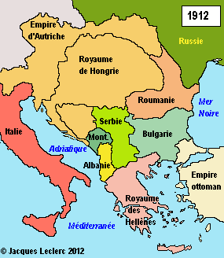
Les alliances
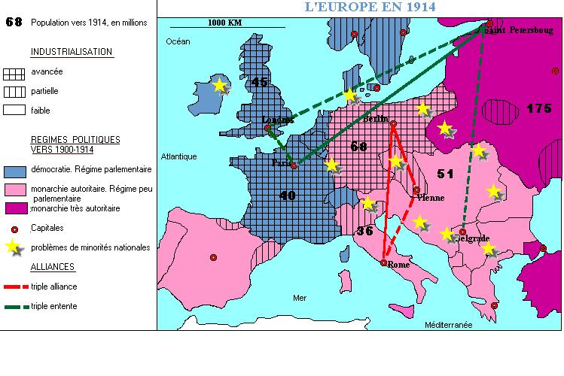
Extraits de l’ultimatum de l’Autriche-Hongrie à la Serbie (23 juillet 1914)
« La Serbie reconnaît qu'elle n'a pas été atteinte dans ses droits par le fait accompli créé en Bosnie-Herzégovine et qu'elle se conformera, par conséquent, à telle décision que les Puissances prendront (…) la Serbie s'engage dès à présent à abandonner l'attitude d'opposition à l'égard de l'annexion et elle s'engage à vivre désormais l'Autriche-Hongrie sur le pied d'un bon voisinage. »
Afin de donner un caractère solennel à cet engagement, le Gouvernement royal de Serbie fera publier à la première page du Journal officiel, en date du 13/26 juillet, l'énonciation suivante :
« Le Gouvernement royal de Serbie condamne la propagande dirigée contre l'Autriche-Hongrie, qui aspire à détacher de la Monarchie austro-hongroise des territoires qui en font partie, et il déplore sincèrement les conséquences funestes de ces agissements criminels.
« Le Gouvernement royal regrette que des officiers et fonctionnaires serbes aient participé à la propagande sus-mentionnée et compromis par là les relations de bon voisinage (…).
« Le Gouvernement royal qui désapprouve et répudie toute idée ou tentative d'immixtion dans les destinées des habitants de quelque partie de l'Autriche-Hongrie que ce soit, considère de son devoir d'avertir formellement toute la population que, dorénavant, il procédera avec la dernière rigueur contre les personnes qui se rendraient coupables de pareils agissements(…). »
Le Gouvernement royal serbe s'engage en outre :
1º À supprimer toute publication qui excite à la haine et au mépris de la Monarchie, et dont la tendance générale est dirigée contre son intégrité territoriale ;
2º À dissoudre immédiatement la société dite « Narodna Odbrana », (…) et à procéder de la même manière contre les autres sociétés en Serbie qui s'adonnent à la propagande contre la Monarchie austro-hongroise (…);
3º À éliminer sans délai de l'instruction publique en Serbie(…) tout ce qui sert ou pourrait servir à fomenter la propagande contre l'Autriche-Hongrie ;
4º À éloigner du service militaire et de l'administration en général tous les officiers et fonctionnaires coupables de la propagande contre la Monarchie austro-hongroise (…) ;
5º À accepter la collaboration en Serbie des organes du Gouvernement impérial et royal dans la suppression du mouvement subversif dirigé contre l'intégrité territoriale de la Monarchie ;
6º À ouvrir une enquête judiciaire contre les partisans du complot du 28 juin se trouvant sur le territoire serbe ; des organes délégués par le Gouvernement impérial et royal prendront part aux recherches y relatives ;(…)
8º À empêcher, par des mesures efficaces, le concours des autorités serbes dans le trafic illicite d'armes et d'explosifs à travers la frontière ; (…)
9º À donner au Gouvernement impérial et royal des explications sur les propos injustifiables de hauts fonctionnaires serbes quin'ont pas hésité après l'attentat de s'exprimer dans des interviews d'une manière hostile envers la Monarchie austro-hongroise ; enfin :
10º D'avertir sans retard, le Gouvernement impérial et royal de l'exécution des mesures comprises dans les points précédents.
Le Gouvernement impérial et royal attend la réponse du Gouvernement royal au plus tard jusqu'au samedi 25 de ce mois, à cinq heures du soir.
D’après wikipedia
Le déclenchement de la guerre
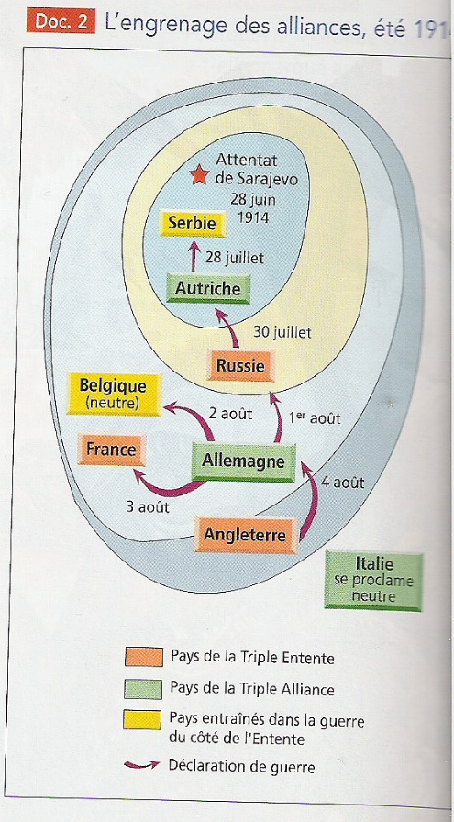
Récapitulatif des causes de la guerre
Les rivalités économiques
la poussée des nationalismes
La politique agressive de Guillaume II
La rigidité toujours plus grande des alliances
la guerre était inéluctable
Les rivalités coloniales
Les tensions frontalières
la course aux armements
la volonté de puissance

Bibliographie
Yves Bruley, « Histoire de la diplomatie et des relations internationales au XIXe siècle », Annuaire de l'École pratique des hautes études (EPHE), Section des sciences historiques et philologiques [En ligne], 151 | 2020, mis en ligne le 09 juillet 2020, consulté le 11 avril 2023. URL : http://journals.openedition.org/ashp/3938 ; DOI : https://doi.org/10.4000/ashp.3938
Yves Bruley , « L’Europe des congrès », Encyclopédie d'histoire numérique de l'Europe [en ligne], ISSN 2677-6588, mis en ligne le 22/06/20, https://ehne.fr/fr/node/12292
Georges Brun : Les causes de la Première Guerre Mondiale, 2015, http://www.crdp-strasbourg.fr/data/histoire/1GM_combats/causes_conflit.php?parent=61
Stéphanie Burgaud , « Bismarck et l’Europe », Encyclopédie d'histoire numérique de l'Europe [en ligne], ISSN 2677-6588, mis en ligne le 22/06/20, consulté le 19/04/2023. Permalien : https://ehne.fr/fr/node/12207
Stanislas Jeannesson , « Le Concert européen », Encyclopédie d'histoire numérique de l'Europe [en ligne], ISSN 2677-6588, mis en ligne le 22/06/20, consulté le 19/04/2023. Permalien : https://ehne.fr/fr/node/12227
Stanislas Jeannesson , « Les conférences internationales de La Haye, 1899 et 1907 », Encyclopédie d'histoire numérique de l'Europe [en ligne], ISSN 2677-6588, mis en ligne le 22/06/20, consulté le 19/04/2023. Permalien : https://ehne.fr/fr/node/12230
Fabrice Jesné , Éric Schnakenbourg , « L’équilibre européen », Encyclopédie d'histoire numérique de l'Europe [en ligne], ISSN 2677-6588, mis en ligne le 22/06/20, consulté le 22/04/2023. Permalien : https://ehne.fr/fr/node/12284
Elisa Marcobelli , « Les socialistes et la paix », Encyclopédie d'histoire numérique de l'Europe [en ligne], ISSN 2677-6588, mis en ligne le 23/06/20, consulté le 22/04/2023. Permalien : https://ehne.fr/fr/node/14178
Louise Martin : Les guerres des Balkans (1912-1913) : de l’Europe des nations à la Première Guerre mondiale (2/2), 2021, https://www.lesclesdumoyenorient.com/Les-guerres-des-Balkans-1912-1913-de-l-Europe-des-nations-a-la-Premiere-Guerre-3391.html
Hélène MIARD-DELACROIX : Chapitre 2. La notion de nationalisme In : Question nationale allemande et nationalisme : Perceptions françaises d’une problématique allemande au début des années cinquante [en ligne]. Villeneuve d'Ascq : Presses universitaires du Septentrion, 2004 (généré le 29 avril 2023). Disponible sur Internet : <http://books.openedition.org/septentrion/53590>. ISBN : 9782757422519. DOI : https://doi.org/10.4000/books.septentrion.53590.
Anne-Sophie Nardelli-malgrand , Albane Pialoux , « Arbitres et arbitrage en Europe depuis l’époque moderne », Encyclopédie d'histoire numérique de l'Europe [en ligne], ISSN 2677-6588, mis en ligne le 22/06/20, consulté le 19/04/2023. Permalien : https://ehne.fr/fr/node/12190
Albane Pialoux , « Le pape arbitre de l’Europe depuis l’époque moderne », Encyclopédie d'histoire numérique de l'Europe [en ligne], ISSN 2677-6588, mis en ligne le 22/06/20, consulté le 20/04/2023. Permalien : https://ehne.fr/fr/node/12419
L’Europe au centre du monde : de la fin du XIXème siècle à 1918, https://baripedia.org/wiki/L%E2%80%99Europe_au_centre_du_monde_:_de_la_fin_du_XIX%C3%A8me_si%C3%A8cle_%C3%A0_1918

